Муниципальное бюджетное общеобразовательное учреждение Малобугульминская средняя общеобразовательная школа
Бугульминского муниципального района Республики Татарстан

Республиканский конкурс
«Лучший педагог
по обучению основам безопасного поведения на дорогах»

Методическая разработка
по правилам дорожного движения
«ЧТО? ГДЕ? КОГДА?»

Номинация:
«Лучший руководитель отряда юных инспекторов движения»

Целевая аудитория: 3-4 классы
Автор-составитель: Мухаметзянова В.Р.,
педагог - организатор,
МБОУ Малобугульминская СОШ
село Малая Бугульма

2024 год

Структура методической разработки

1.Пояснительная записка
Безопасность жизнедеятельности в современном мире рассматривается как одна из главных проблем человечества. Умение видеть и понимать опасность, которая исходит извне и от себя самого, способствует воспитанию чувства самосохранения, развитию возможности защититься самому и оказать помощь другим, воспитывает целеустремленность, усидчивость, чувство взаимопомощи, дает возможность творческой самореализации личности.

1.1 Актуальность мероприятия
Для установления порядка на дороге были созданы правила дорожного движения. Они играют важную роль для сохранения жизни, здоровья и благополучия детей, именно поэтому нужно воспитывать уважение к ним и осознание того, что их соблюдение является обязательным.
Актуальность мероприятия обусловлена высокими статистическими показателями ДТП участием детей и подростков. Анализ детского дорожно-транспортного травматизма показывает, что основной причиной является низкая культура участников дорожного движения, в том числе - детей. Учащиеся не обладают навыками поведения в транспортной среде, не умеют верно оценить и предвидеть развитие дорожных ситуаций, последствий нарушения правил дорожного движения.
Поэтому именно в раннем возрасте необходимо изучать с детьми правила дорожного движения, формировать у них навыки осознанного безопасного поведения на улице большого города.

1.2 Целевая аудитория
Данное мероприятие относится к общешкольным и организуется в параллели 3-4-х классов. При его проведении задействуются учащиеся среднего звена, как участники мероприятия и команда ЮИД, выступающие в качестве членов жюри.

1.3 Роль и место мероприятия/занятия в системе работы педагогического работника
Обучение младших школьников основам ПДД играет большую роль.
Процесс усвоения знаний состоит не в механическом заучивании ПДД, а в формировании познавательного интереса, направленного на понимание опасности дорожной ситуации, последствий неправильного поведения на дороге, обучении навыкам безопасного поведения, воспитании таких личностных качеств, как внимательность, дисциплинированность, наблюдательность, аккуратность, осторожность, бдительность, самостоятельность и т.д.
Важно закреплять у детей знания ПДД на уровне поведения. Для этого проводятся внеклассные занятия по изучению ПДД, экскурсии, викторины, классные часы, конкурсы, игры и т.д. Данное мероприятие в игровой форме учит детей правилам дорожного движения и правильному поведению на дороге.
Также в изучении ПДД результативным является интегрированный подход, где осуществляется тесная взаимосвязь различных школьных предметов (окружающий мир, музыка, литература и т.д.).

1.4 Цель, задачи и планируемые результаты мероприятия
Цель: создание условий для систематизации знаний обучающихся о правилах дорожного движения.
Задачи:
образовательная: закрепить у детей знание правил дорожного движения; повторить названия и значение дорожных знаков; воспитательная: довести до сознания детей, к чему может привести нарушение правил дорожного движения; воспитывать внимание, сосредоточенность, чуткость, отзывчивость, умение оказать помощь другому;
развивающая: активизировать словарь детей по теме занятия; развивать навыки творческого рассказывания, построения высказываний-рассуждений; развивать логическое мышление, учить «просчитывать» различные ситуации, возникающие в дорожном движении.
Планируемые результаты мероприятия
Личностные результаты: добросовестно относиться к совместной деятельности; иметь адекватную самооценку; проявлять познавательный интерес к мероприятию; понимать его важность; понимать и принимать значение предлагаемой темы для человека; осуществлять смыслообразование.
Метапредметные результаты:
Познавательные УУД: ориентироваться на возможное разнообразие способов решения представленной задачи; осуществлять логические действия анализа, синтеза, сравнения, обобщения; перерабатывать полученную информацию: самостоятельно делать обобщения и выводы, соответствующие возрасту участников.
Регулятивные УУД: планировать свою деятельность и деятельность группы в соответствии с поставленной задачей; регулировать свою деятельность, деятельность партнера; иметь способность к мобилизации сил и энергии, к волевому усилию и преодолению препятствий; осуществлять само- и взаимоконтроль; осуществлять самооценку.
Коммуникативные УУД: планировать сотрудничество со сверстниками; уметь слушать партнера по общению; уметь грамотно высказывать свое мнение по заданному вопросу; договариваться о распределении функций и ролей в совместной деятельности (в группе); задавать вопросы, используя простые речевые средства.

1.5 Форма проведения мероприятия и обоснование ее выбора
Мероприятие проводится в форме интеллектуальной игры, конкурса, коллективной работы, что развивает сообразительность, умение анализировать ситуацию на дороге, совершенствует профилактическую работу по предупреждению детского дорожно-транспортного травматизма, пропагандируют ПДД среди учащихся.

1.6 Педагогические технологии, методы, приемы, используемые для достижения планируемых результатов
Методы обучения:
- словесные (беседа, диалог),
- наглядные (презентация)
- практические (игровой метод, кейс-метод, эвристический метод, метод наблюдения, метод сравнения, метод моделирования ситуации, метод повторения)
Приёмы обучения:
- решение загадки,
- игровые приёмы,
- приём «логическая цепочка»,
- разбор кейса (проблемной ситуации),
- приём «коротко и по существу»,
- приём «интеллектуальная рефлексия».

1.7 Ресурсы, необходимые для подготовки и проведения мероприятия/занятия: ноутбук, телевизор, игровое поле для интеллектуальной игры «Что? Где? Когда?», музыка, конверты с заданиями; дидактические игры «Дорожные знаки», «Как избежать неприятностей», белые листы бумаги, маркеры.

1.8) рекомендации по использованию методической разработки в практике работы педагогического работника, популяризирующего безопасность дорожного движения: Подбор эффективных педагогических форм работы с
детьми младшего школьного возраста по формированию основ безопасного
поведения в дорожно-транспортных ситуациях и предупреждению детского дорожного травматизма. Проведенная работа по обучению детей ПДД оправдала себя: дети получают знания в игровой форме, охотно включаются в ролевые игры, учатся моделированию «дорожных» ситуаций, решению логических задач и поиску верного решения. Результативность работы подтверждается тем, что за годы работы по обучению детей правилам дорожного движения, не было ни одного дорожно-транспортного происшествия, причиной которого было бы нарушение правил движения учениками нашей школы.

2.ОСНОВНАЯ ЧАСТЬ
2.1) описание хода проведения мероприятия:
1. Орг. момент. / знакомство с командами ЮИД, объяснение правил игры/
2. Станции -конкурсы
3.Итог мероприятия: Награждение.

2.2) методические советы по организации, проведению и подведению
итогов мероприятия/занятия:
- Подготовка к любому занятию обязательно должна начинаться с
продумывания конспекта. Интересный и содержательный конспект сделает занятие незабываемым. Содержание должно включать элементы новизны, занимательности, необычности.
- Необходимо тщательно продумать оснащение и оформление кабинета,
музыкальное сопровождение. Игровые атрибуты следует расположить вне поля зрения учащихся: это создаст элемент неожиданности и праздничного настроения.
- Занятие необходимо проводить в просторном кабинете, где найдется достаточно места для расположения команд и зрителей, а также подвижных игр детей.

2.3) список использованной литературы:
1.Айсина Р.М. «Организация работы отрядов юных инспекторов
движения (ЮИД)» (18 часов) дополнительная профессиональная
образовательная программа курсов повышения квалификации
педагогических работников дошкольных образовательных организаций.
2. Бочко А. Правила дорожного движения: для детей. М.:Издательство
«Питер», 2014. – 16 с.
3. Федеральный закон от 10.12.1995 N 196-ФЗ (ред. от 25.12.2023) "О безопасности дорожного движения"
4. // "Российская газета", N 245, 26.12.1995. Указ Президента РФ от 15.06.1998 N 711 (ред. от 11.02.2023) "О дополнительных мерах по обеспечению безопасности дорожного движения" (вместе с "Положением о Государственной инспекции безопасности дорожного движения Министерства внутренних дел Российской Федерации") //
5. "Собрание законодательства РФ", N 25, 22.06.1998, ст. 2897. ... Русаков И. Правила дорожного движения с иллюстрациями и комментариями (таблица штрафов и наказаний). — М.: Норматика, 2022. — 80 c.

ХОД ЗАНЯТИЯ:

1.ОРГ.МОМЕНТ
Ведущая
Нас солнце луч смешит и дразнит,
Нам нынче весело с утра,
Весна нам дарит звонкий праздник,
И главный гость на нём – игра.
Она наш друг – большой и умный,
Не даст скучать и унывать,
Затеет спор, весёлый, шумный,
Поможет новое узнать.

Сегодня в викторине «Что? Где? Когда?» участвуют 3 команды: Команда красных, команда жёлтых, команда зелёных. Каждая команда состоит из по 4 человек - это наши «знатоки». Против вас сегодня играют ученики нашей Малобугульминской школы.
Ваши задания и вопросы – в конвертах. Решение задачи обсуждает вся команда, а ответ на вопрос даёт один из игроков. На обдумывание – одна минута, когда время истекает – звучит гонг. Если ответ дан полный, то команда получает балл, за досрочный ответ команда может получить два балла. Если команда не справляется и не может дать правильный ответ, можно выслушать зрителей.
Есть в нашей игре и музыкальные паузы, предназначенные для отдыха команд.
Ответы команд оценивает жюри. Представляю членов жюри:
1._______________________________________________________________
2. ______________________________________________________________
3._______________________________________________________________

Помни правила движения,
Как таблицу умножения,
Знай всегда их на зубок.

По городу, по улице
Не ходят просто так:
Когда не знаешь правила,
Легко попасть впросак.
Всё время будь внимательным
И помни на перёд:
Свои имеют правила,
Водитель и пешеход!

Жребий – какая команда отвечает на вопрос первой, второй, третьей.

2.ОСНОВНАЯ ЧАСТЬ МЕРОПРИЯТИЯ.
(Музыка из телеигры «ЧТО? ГДЕ? КОГДА?)

1 РАУНД. Разминка: Проблемные ситуации для пешеходов

Ведущий: Внимание на экран.
Вопрос 1 задаёт __Компилецкий Никита,7 класс___
Проблемная ситуация: Ты подходишь к пешеходному переходу. Загорается зеленый сигнал светофора для пешеходов. Люди начали движение и вдруг услышали сирену пожарной машины. Что делать? Двигаться дальше или нет?
Внимание правильный ответ: в данной ситуации нужно остановиться и дождаться проезда пожарной машины. И только после этого продолжить движение.

Ведущий: Внимание на экран.
Вопрос 2 задаёт __Шабаев Евгений, 7 класс
Проблемная ситуация: Папа везет в школу Сашу на машине. Мама ведёт за руку Лену в детский сад. Кто из них пассажир, а кто пешеход? Кого называют пассажирами, а кого пешеходами?
Внимание правильный ответ: в данной ситуации Саша– пассажир; мама и Лена– пешеходы. Пассажиром называют того, кого везут на каком-либо транспорте. Пешеход – это тот, кто идёт пешком.

Ведущий: Внимание на экран.
Вопрос 3 задаёт Устимов Глеб, 7 класса
Мальчики подошли к пешеходному переходу со светофором. Загорелся красный сигнал светофора для пешеходов. Друг уговаривает тебя перебежать дорогу: автомобилей не видно ни на одном направлении движения. Что делать?
Внимание правильный ответ: От этого предложения надо отказаться и перейти дорогу, когда сигнал светофора сменится на зеленый для пешеходов.

Ведущий: Внимание на экран.
Вопрос 4 задаёт Амирова Амира, 7 класс
Проблемная ситуация: Ты катаешься на велосипеде по городу. Необходимо перейти проезжую часть. Где и как это сделать?
Внимание правильный ответ: Нужно слезть с велосипеда и перейти проезжую часть пешком по пешеходному переходу(зебре).

Ведущий: Внимание на экран.
Вопрос 5 задаёт Богданова Алия, ученица 7 класса
Незнакомый подросток просит у тебя велосипед покататься. Как поступить в этой ситуации?
Внимание правильный ответ: Нужно вежливо отказаться.

Ведущий: Внимание на экран.
Вопрос 6 задаёт Гаранин Кирилл, ученик 7 класса
При переходе проезжей части без пешеходного перехода вы с мамой замешкались, не успели перейти всю дорогу. Автомобили едут в обоих направлениях движения. Как быть?
Внимание правильный ответ: Нужно остановиться на середине проезжей части дороги и подождать, когда проедут машины (либо, если есть – на островке безопасности).

2 РАУНД. ПРОБЛЕМНЫЕ СИТУАЦИИ НА ДОРОГЕ

Ведущий: Внимание на экран.
Вопрос 1
Внимание, против знатоков играет Пантелеева Арина, ученица 7 класса

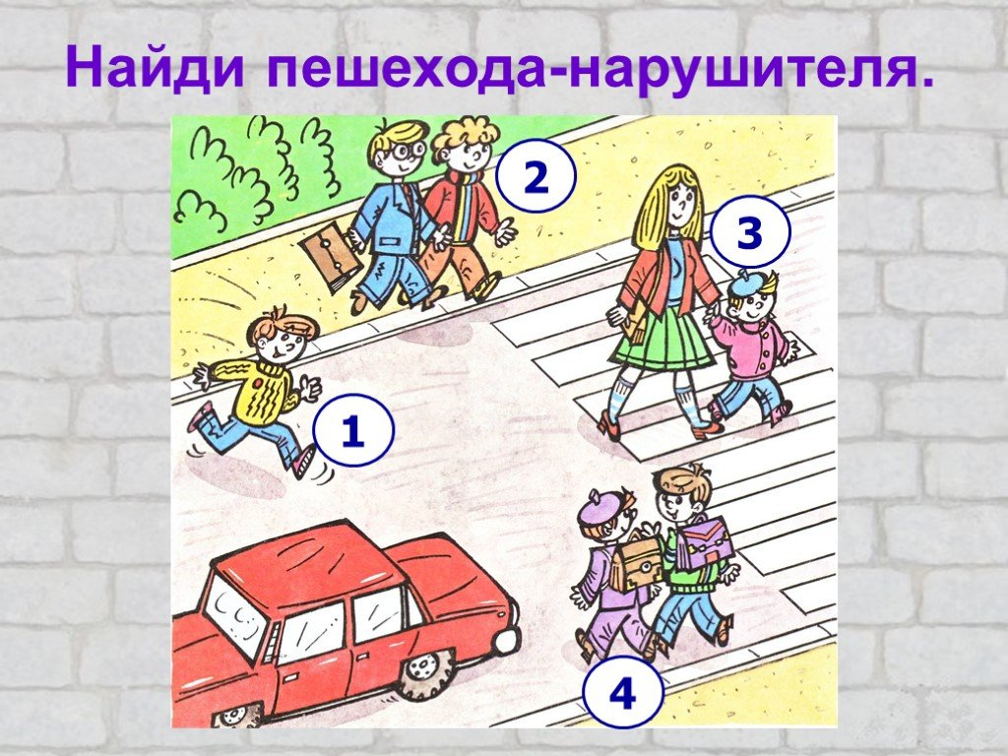
Правильный ответ: №1 и №4

Ведущий: Внимание на экран.
Вопрос 2
Внимание, против знатоков играет Качалова Соня, ученица 7 класса

Кто нарушает правила перехода через дорогу?
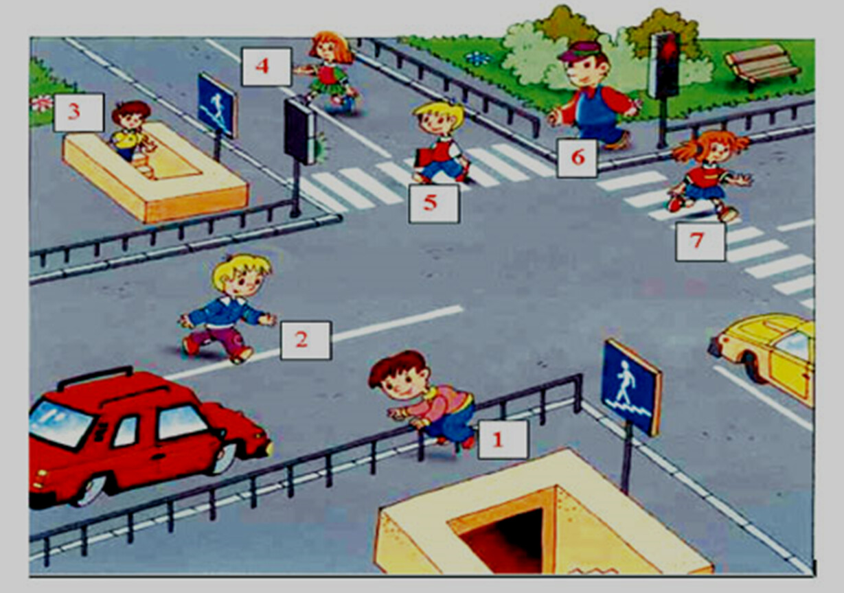
Правильный ответ: №1, №2, №4, №7

Ведущий: Внимание на экран.
Вопрос 3
Внимание, против знатоков играет __Крылов Артем, ученик 6 класса

Кто нарушает правила дорожного движения?
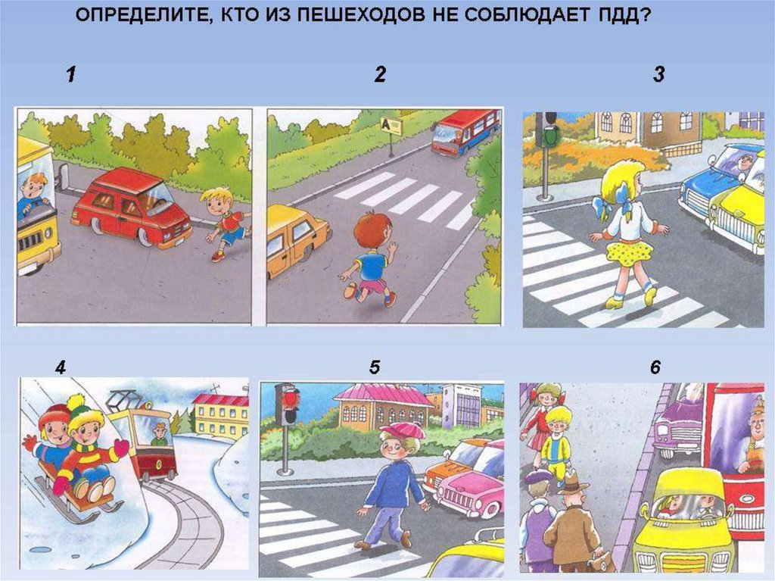
Правильный ответ: №1, №2, №4, №5

3 РАУНД. МУЗЫКАЛЬНАЯ ПАУЗА
-Уважаемые знатоки! Сейчас мы узнаем, кто лучший исполнитель частушек по правилам дорожного движения! Дается 2 минуты, чтобы команды могли настроиться. Каждая команда встает и исполняет 2 частушки/текст на экране/

Светофор, светофор! Инспектор в сад к нам приходил
Как твои делишки? И всех нас правилам учил,
Ты зажги зелёный свет, Заворожил рассказом он,
Чтоб прошли детишки! В ГАИ работать мы пойдём!

Наши мальчики машину Наши девочки готовят
Знают всю до мелочей Просто супер, просто класс,
Ну а правила движенья А переходить дорогу
Забывают, хоть убей! Не умеют! Вот так раз!

Коля на роликах катался Ох, у папы за рулём
И в больнице оказался. Нынче нарушение,
Что случилось в этот раз? Повторять я буду с ним
Он с картошкой сбил «Камаз». Правила движения!

4 РАУНД. БЛИЦ ОПРОС

Вопросы команде Зелёных
- Как называется палочка, с помощью которой регулируется движение? (жезл);
- Как правильно перейти дорогу, если рядом нет светофора? (перед началом перехода остановиться на краю тротуара и убедиться в отсутствии транспорта на дороге, посмотрев налево и направо);
- К какому виду транспорта относится автобус? (пассажирский транспорт);
- Как называется часть улицы, по которой можно ходить пешеходам? (тротуар);

Вопросы команде Красных
1.Где надо переходить дорогу пешеходам? (пешеходы должны переходить
дорогу по пешеходным переходам, подземным или надземным пешеходным
переходам)
2.Как должен переходить дорогу велосипедист на регулируемом
перекрестке? (велосипедист должен пересекать дорогу по пешеходному
переходу, сойдя с транспортного средства и ведя его рядом)
3.А знаете ли вы что такое тротуар? (тротуар- это часть дороги, созданная
для передвижения пешеходов)
4.Кто или что помогает регулировать движение на перекрестке?
(движение может регулироваться светофорами и знаками приоритета или инспектора, показывающего жестами направление движения).

Вопросы команде Желтых
- Ролики считаются транспортным средством? (Нет, не считаются)
- Какие машины называются общественным транспортом? (автобус, трамвай, троллейбус, такси, метро, поезд).
- Какой знак поможет водителю увидеть, что впереди школа и детский сад? (предупреждающий «Дети»)
- Как правильно перейти улицу, если вы вышли из автобуса? (нужно подождать, когда автобус отойдет от остановки или дойти до ближайшего пешеходного перехода)

5 РАУНД . ЧЕРНЫЙ ЯЩИК
Внимание знатоки, против вас играет учитель начальных классов Кострова Светлана Робертовна.

Ведущая: Внимание: «Черный ящик»
Этот транспорт назывался машиной для пробежек. Изобрел его англичанин Денис Джонсон. Сейчас это транспорт усовершенствован и очень популярен. На нем любят ездить и взрослые и дети. (Велосипед)

Ведущая: Внимание: «Черный ящик»
Этот важный на дороге предмет появился впервые в Англии в 1868 году. Он помог автомобилистам и пешеходам мирно существовать на дорогах. Сейчас их можно увидеть в каждом городе. (Светофор)

Ведущая: Внимание: «Черный ящик»
Этот дорожный предмет появился в конце 19 века и представлял из себя поднятую руку, предупреждая водителей замедлить скорость. На этом предмете нет надписей, только рисунок (Дорожный знак)

3.ИТОГ МЕРОПРИЯТИЯ: НАГРАЖДЕНИЕ.
Ведущий.
Наша игра подошла к концу, благодарю всех за участие. Все команды очень старались показать все свои знания.
Пока жюри подводит итоги игры участникам и зрителям предлагается ответить на вопросы из мультфильмов и сказок, в которых упоминаются транспортные средства.
- На чем ехал Емеля к царю во дворец? (на печке);
- Какой подарок сделали родители дяди Федора почтальону Печкину? (велосипед);
- На чем летал старик Хоттабыч? (ковер-самолет);
- На чем поехал в Ленинград человек рассеянный с улицы Бассейной? (поездом);
- На чем добиралась Василиса Премудрая к царю во дворец? (в карете).
- Любимый вид транспорта кота Леопольда? (велосипед);
- Во что превратила добрая фея тыкву для Золушки? (в карету);
- Личный транспорт Бабы Яги? (ступа);
- Ехали медведи на (Велосипеде), А за ним комарики… (на воздушном шарике);
- На чем катался Кай в сказке Ганса Христиана Андерсена «Снежная королева»? (на санках).
Слово жюри.
Награждение эмблемами «Лучший знаток ПДД» и грамотами «Лучшие знатоки ПДД».

ПРИЛОЖЕНИЕ
1 РАУНД. Разминка. Проблемные ситуации для пешеходов
Вопрос 1
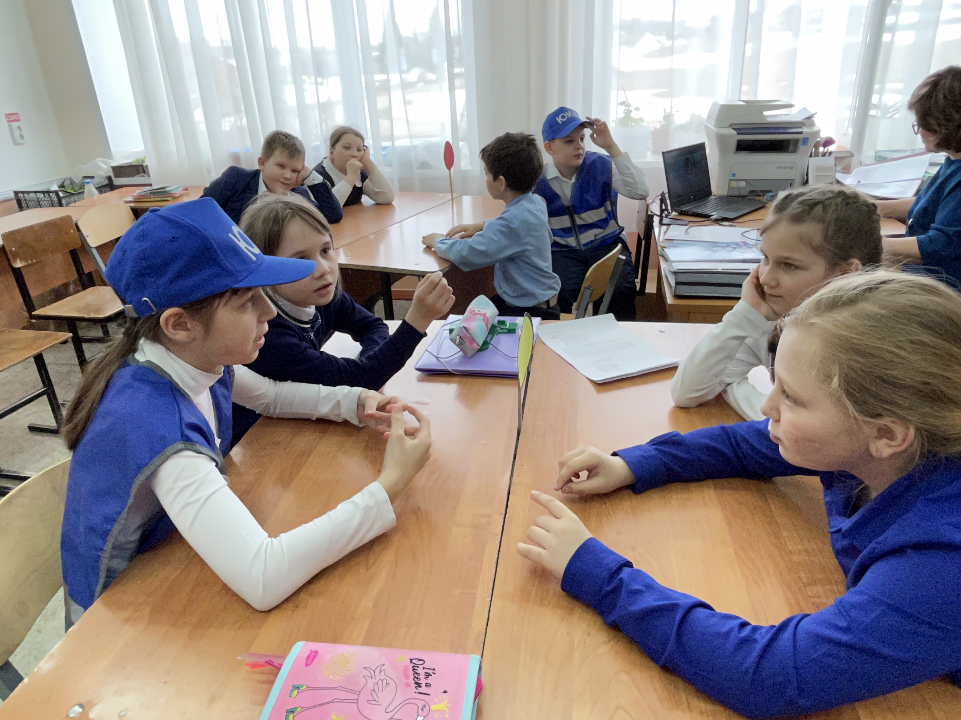
Проблемная ситуация:
Ты подходишь к пешеходному переходу. Загорается зеленый сигнал светофора для пешеходов. Люди начали движение и вдруг услышали сирену пожарной машины. Что делать? Двигаться дальше или нет?
Вопрос 2
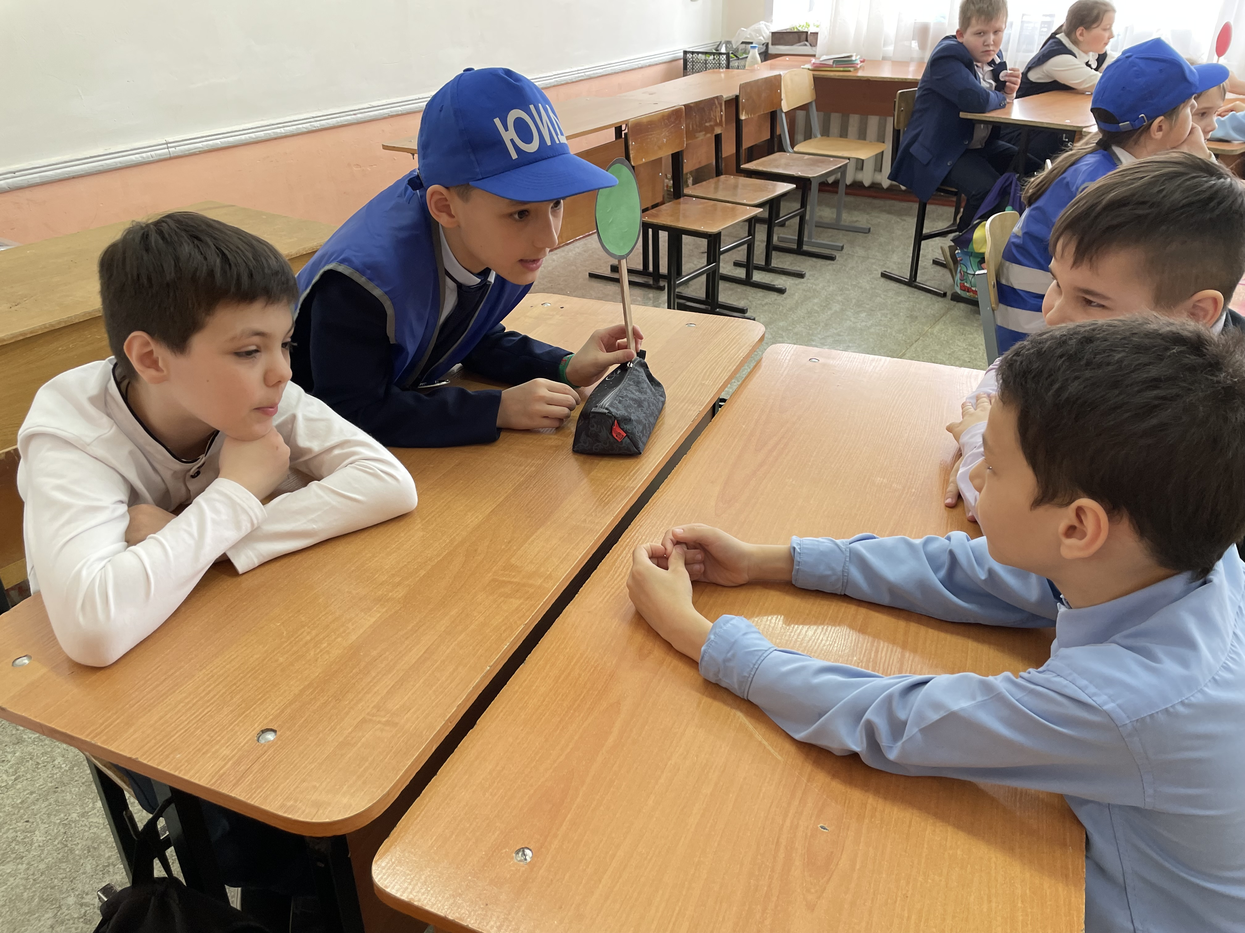
Проблемная ситуация: Папа везет в школу Сашу на машине. Мама ведёт за руку Лену в детский сад. Кто из них пассажир, а кто пешеход? Кого называют пассажирами, а кого пешеходами?
Вопрос 3
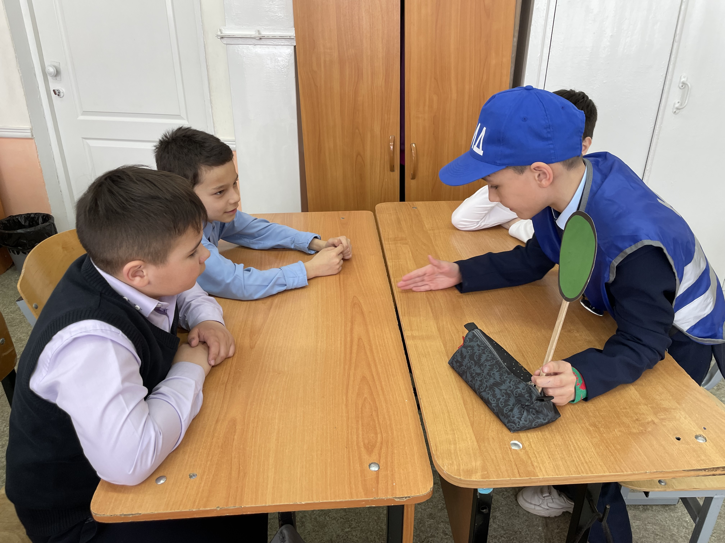
Проблемная ситуация: Мальчики подошли к пешеходному переходу со светофором. Загорелся красный свет для пешеходов. Друг уговаривает тебя перебежать дорогу: автомобилей не видно ни на одном направлении движения. Что делать?
Вопрос 4
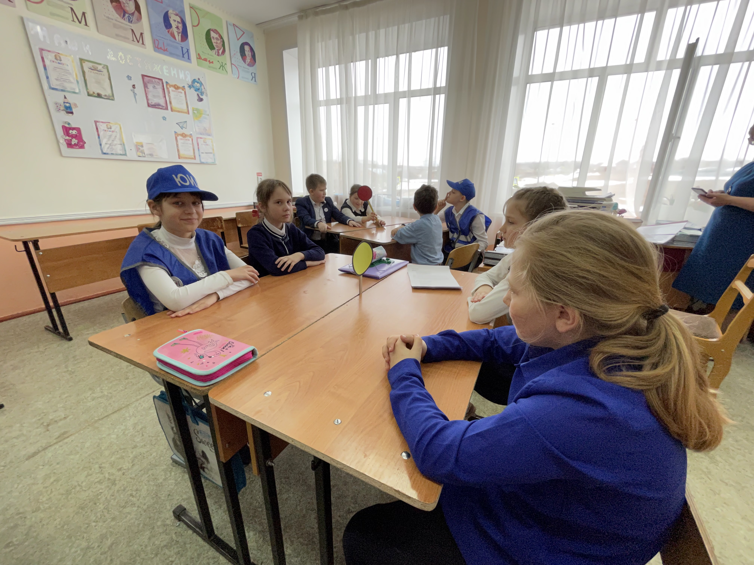
Проблемная ситуация: Ты катаешься на велосипеде по городу. Необходимо перейти проезжую часть. Где и как это сделать?
Вопрос 5
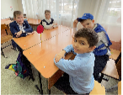
Проблемная ситуация: Незнакомый подросток просит у тебя велосипед покататься. Как поступить в этой ситуации?
Вопрос 6
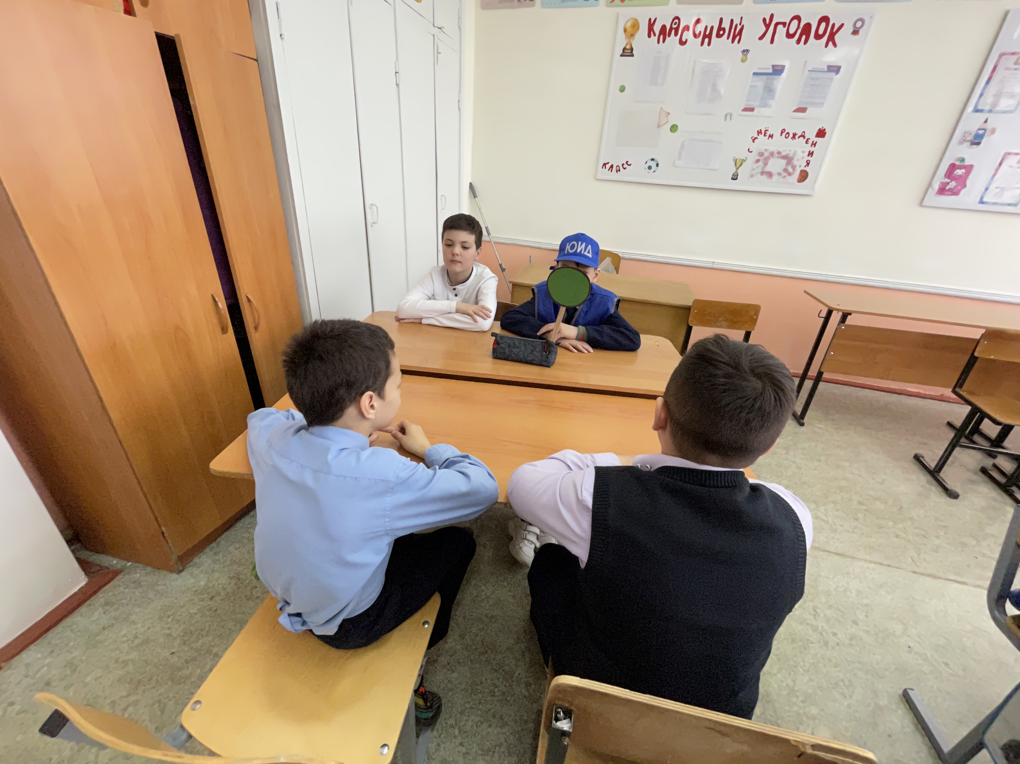
Проблемная ситуация: При переходе проезжей части без пешеходного перехода вы с мамой замешкались, не успели перейти всю дорогу. Автомобили едут в обоих направлениях движения. Как быть?

МУЗЫКАЛЬНАЯ ПАУЗА

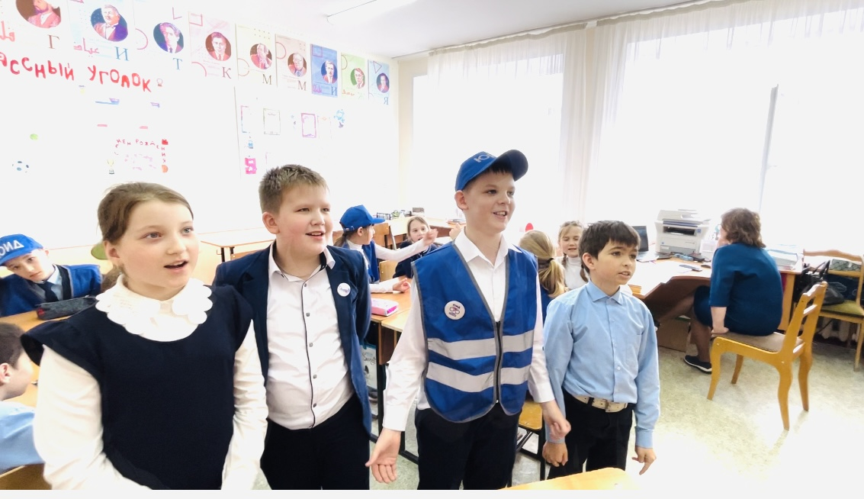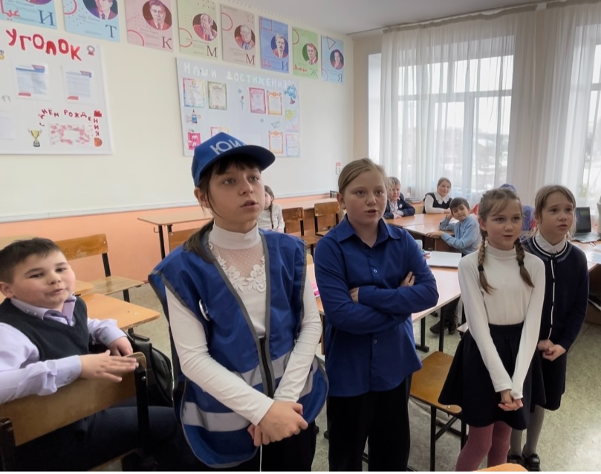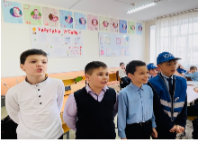

ИТУ

НА ДОРОГЕ2 РАУНД.

